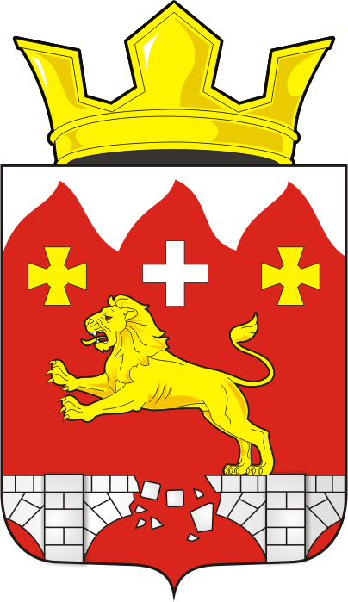
СОВЕТ ДЕПУТАТОВ
МУНИЦИПАЛЬНОГО ОБРАЗОВАНИЯ БУРУНЧИНСКИЙ СЕЛЬСОВЕТ САРАКТАШСКОГО РАЙОНА
ОРЕНБУРГСКОЙ ОБЛАСТИ
ПЯТЫЙ СОЗЫВ

РЕШЕНИЕ
очередного второго заседания Совета депутатов
Бурунчинского сельсовета Саракташского района
пятого созыва
27.10.2025 № 11

О регистрации депутатской (партийной) группы местного отделения Партии «ЕДИНАЯ РОССИЯ» в Совете депутатов муниципального образования Бурунчинский сельсовет Саракташского района Оренбургской области пятого созыва

В соответствии с частью 1 статьи 18 Федерального закона от 20.03.2025 № 33-ФЗ «Об общих принципах организации местного самоуправления в единой системе публичной власти», статьей 7 Закона Оренбургской области от 4 сентября 1996 года «О статусе депутата представительного органа муниципального образования в Оренбургской области», руководствуясь Уставом муниципального образования Бурунчинский сельсовет Саракташского района Оренбургской области, Регламентом Совета депутатов муниципального образования Бурунчинский сельсовет Саракташского района Оренбургской области пятого созыва,

Совет депутатов сельсовета

Р Е Ш И Л:

1. Зарегистрировать в Совете депутатов муниципального образования Бурунчинский сельсовет Саракташского района Оренбургской области пятого созыва депутатскую (партийную) группу местного отделения Партии «ЕДИНАЯ РОССИЯ» в составе согласно приложению, к настоящему решению.

2. Решение вступает в силу после его подписания и подлежит размещению на официальном сайте администрации Бурунчинского сельсовета.
3. Контроль за исполнением данного решения оставляю за собой.

Председатель Совета депутатов С.Н.Жуков

Разослано: | администрации Бурунчинского сельсовета, Местному отделению Партии «ЕДИНАЯ РОССИЯ» в Саракташском районе, членам депутатской (партийной) группы, официальный сайт администрации сельсовета, прокуратуре района

Приложение к решению Совета депутатов Бурунчинского сельсовета
от 27 октября 2025 года № 11

СОСТАВ
депутатской (партийной) группы местного отделения Партии «ЕДИНАЯ РОССИЯ» в Совете депутатов муниципального образования Бурунчинский сельсовет Саракташского района Оренбургской области

1. | Корниенко Наталья Николаевна | - | руководитель депутатской (партийной) группы местного отделения Партии «ЕДИНАЯ РОССИЯ»
2. | Горбачев Игорь Александрович | - | заместитель руководителя депутатской (партийной) группы местного отделения Партии «ЕДИНАЯ РОССИЯ»
3. | Антонова Галина Ивановна | - | член депутатской (партийной) группы местного отделения Партии «ЕДИНАЯ РОССИЯ»
4. | Куницына Наталья Владимировна | - | член депутатской (партийной) группы местного отделения Партии «ЕДИНАЯ РОССИЯ»
5. | Жуков Сергей Николаевич | - | член депутатской (партийной) группы местного отделения Партии «ЕДИНАЯ РОССИЯ»
6.  7. | Морсков Александр Васильевич  Старостина Валентина Геннадьевна | - | член депутатской (партийной) группы местного отделения Партии «ЕДИНАЯ РОССИЯ»  член депутатской (партийной) группы местного отделения Партии «ЕДИНАЯ РОССИЯ»

